新龙小三班

2023年11月3日 星期五 晴

▲今日出勤

应到24人，实到20人，王浩宇、许思冉、刁欣怡、黄曼汐小朋友请假！希望这些小朋友能早日来园参加我们的活动哦！

▲区域游戏：

今天选择在地面建构游戏的小朋友有：孙晨希、吴可馨、徐言昊；在娃娃家游戏的小朋友有：陶奕然、李云皓、赵锦泽、李一诺、郑沫苒、陶奕颖；在美工区游戏的小朋友有：史锦瑞、常佳怡；在益智区玩的小朋友有：彭思浛、沈子煜、万钰彤、喻梓悦；在图书区玩的小朋友有司睿、毛锦妍；在科探区玩的小朋友：张谦益、万宇。快来看看我们的活动照片吧！

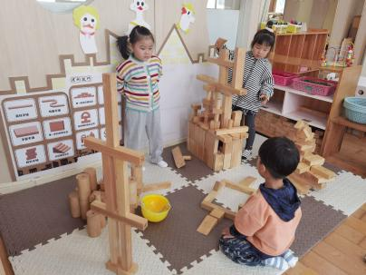 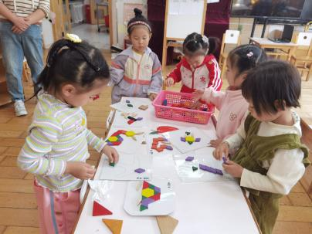 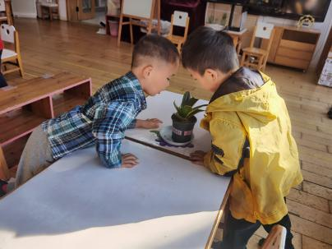

▲美术活动：苹果

本次活动是一节涂色活动,小班的孩子绘画还处在涂鸦阶段,他们开始尝试用身边的材料涂涂画画，但是在绘画中没有明显的作画意图。为了让幼儿更好地从随意涂抹到有意涂抹发展，开展了本次涂色活动，让幼儿在给苹果宝宝“穿衣服”的情境中，掌握涂色的正确方法。

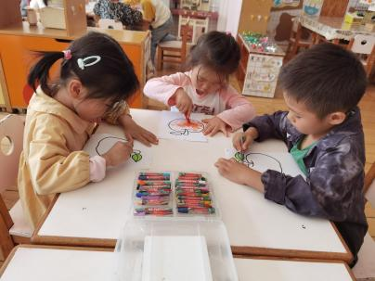 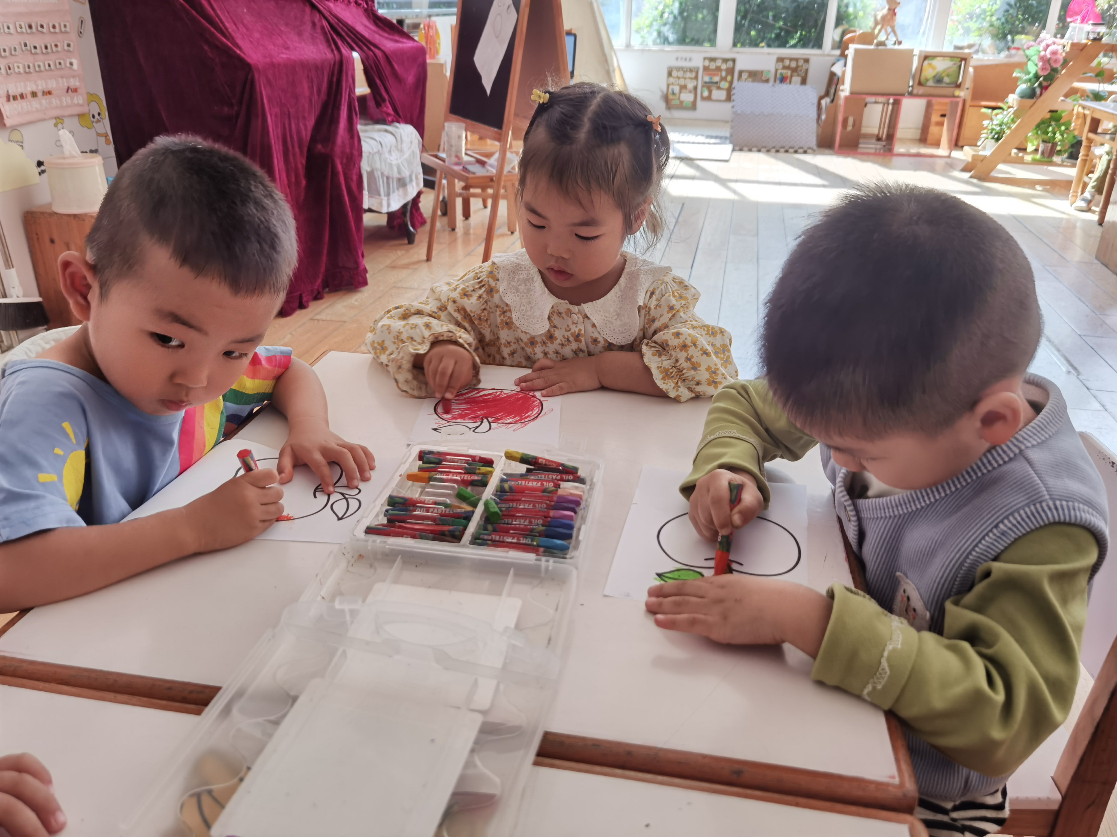 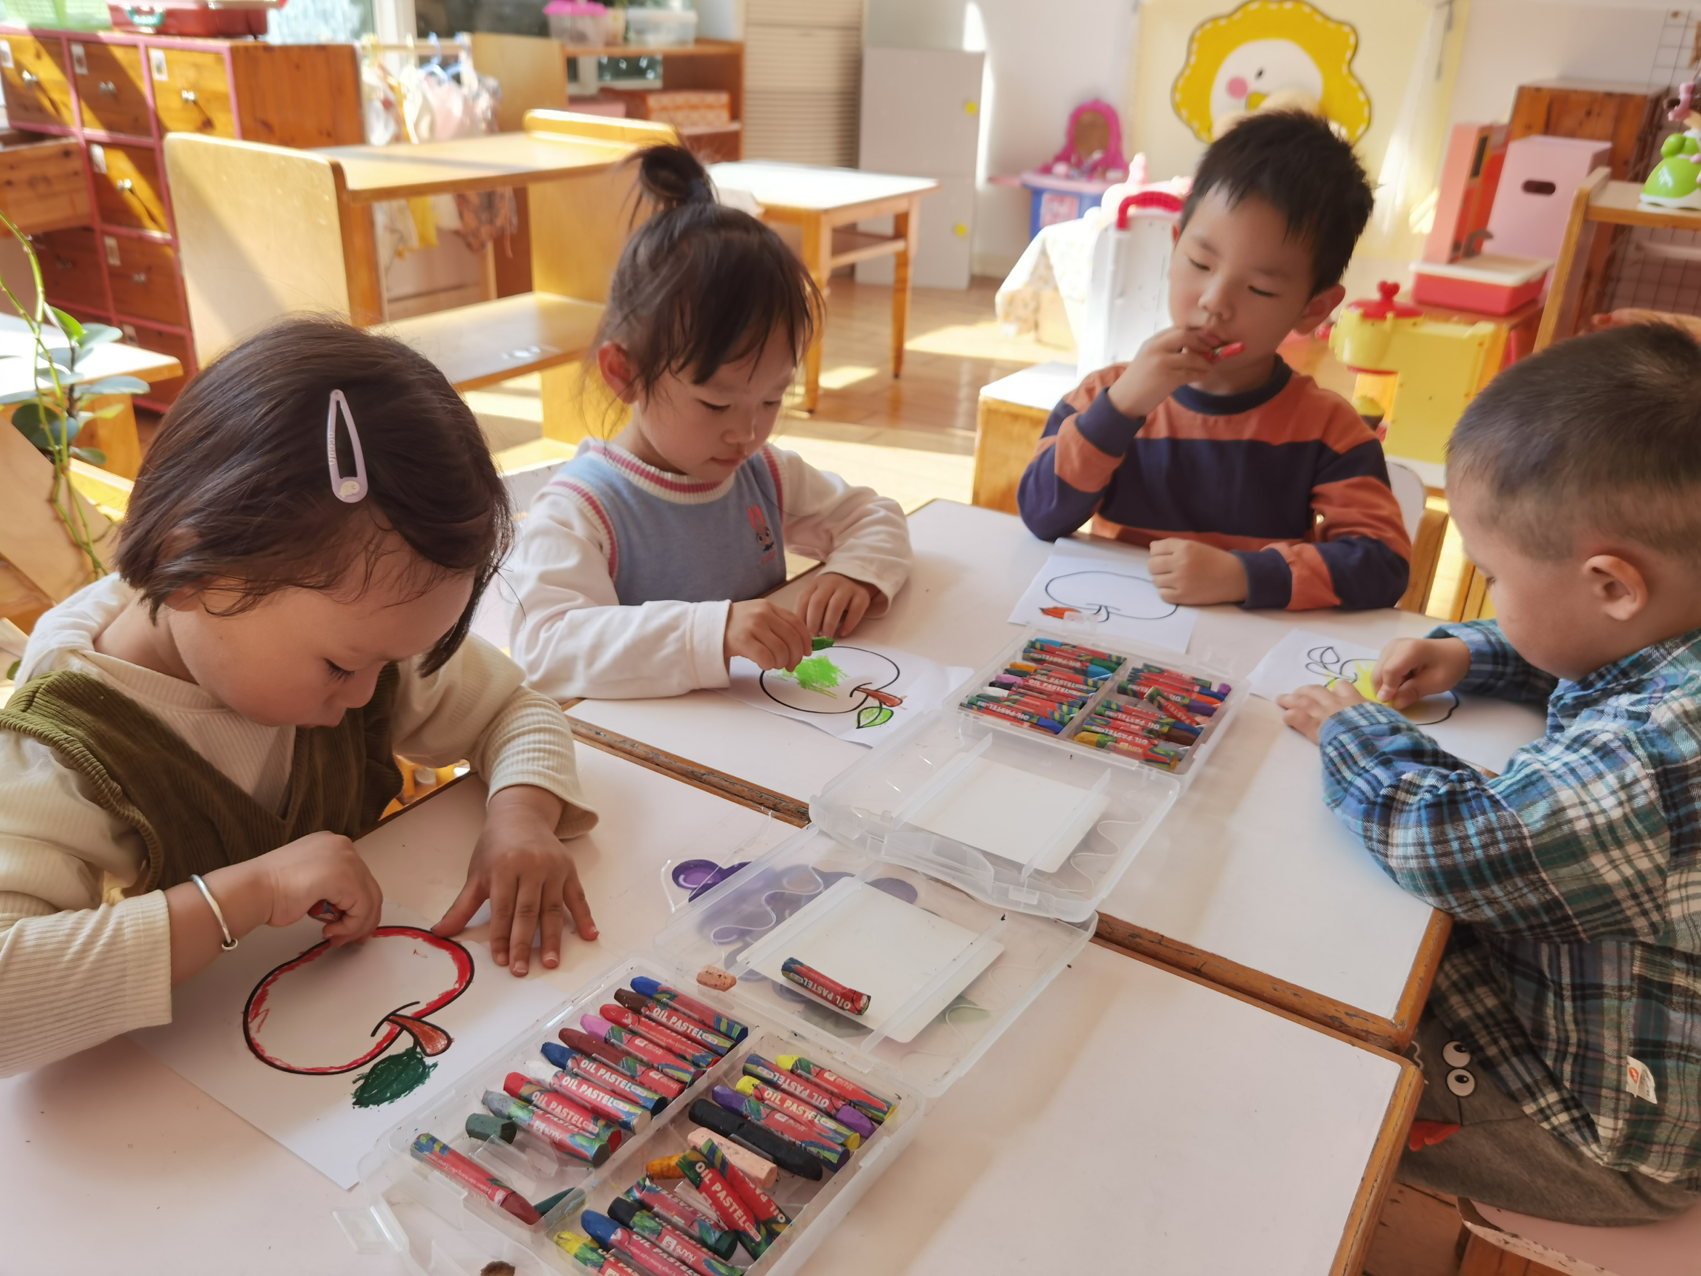

▲温馨提示：

1.今天是星期五，不开展延时班，请所有家长下午3:33准时来园接孩子，今天会发放孩子的被褥，请利用周末时间洗晒哦！